Zabawa w teatr
" Teatr Cieni"
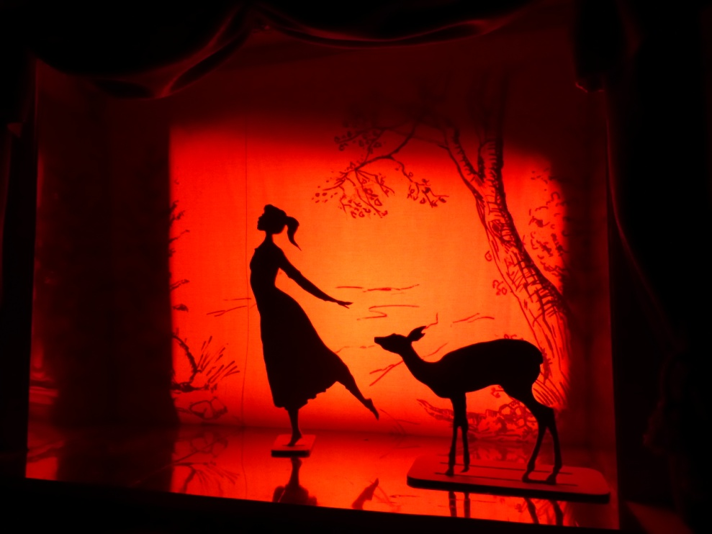
Witam was na naszym cotygodniowym spotkaniu.
Dzisiaj chcę zaproponować wam zabawę w teatr cieni.
- Co to jest teatr cieni?
- Na pewno znacie tą zabawę ! Wiele razy bawiliście się własnym cieniem na przykład w czasie spaceru na plaży. Teatr cieni powstał w Chinach i jest rodzajem teatru lalkowego. Widz obserwuje na ekranie cienie rzucane przez dekoracje, rekwizyty, lalki i aktorów. Ale dzisiaj spróbujcie pobawić się w domu z rodzicami , rodzeństwem.
- CO JEST POTRZEBNE?
- przygotujcie sobie: ciemny, sztywny papier, , taśma klejąca, sznurki, patyczki do szaszłyków i nitki do papieru, lampę albo latarkę, biały ekran, muzyka.
- JAK TO ZROBIĆ?
1. Zróbcie szablony postaci ( są w załączniku)
2. Przygotujcie pomieszczenie- musi być zaciemnione. Przygotuj ekran z białego prześcieradła lub dużego arkusza prasowanej bibuły. Za ekranem umieszczamy latarkę lub lampę. Postaciami bohaterów umocowane na patyczkach poruszamy w niewielkiej odległości od ekranu.
3. Wymyśl jakąś historyjkę lub posłuż się gotowym scenariuszem..

